0

# Chapitre 1 : Étude de marché

*Cette première partie du rapport donne une vision globale du projet, sa problématique ainsi que son cadre général*

## **Sommaire exécutif**

* **Vue d’ensemble:**

Le but principal de ce projet c’est la création du plateforme intelligente **IMAGINE** (Moroccan Assembly for Governance and Ingenuous Novelty in Entrepreneurship) : C’est une assemblée Marocaine intelligente pour la gouvernance et la nouveauté ingénieuse dans l’entrepreneuriat. Autrement dit, une plateforme intelligente de gestion et de gouvernance administrative pour la recherche et l’innovation entrepreneuriale. Elle permet des rassemblements et des partenariats public-privé-personne (PPPP), ainsi que les chercheurs, les organisations non gouvernementales (ONG), les fondations et les entreprises.

Une plateforme qui présente et assure les services d’ association CREDIT(**Centre de Recherche Entrepreneuriale de Développement et d’Innovation et Territoriale),** CREDIT est une organisation à but non lucratif qui relève de la province de Berkane. Elle prend ses responsabilités en vue de créer la richesse et de promouvoir l'économie territoriale basée sur l'innovation, en investissant dans le développement de pôles de recherche technologique et appliquée dans les domaines : de l’agriculture, les villes intelligentes, la digitalisation de l’administration, l’énergie, l’écologie, la santé et la culture.

Donc Notre mission est assez grande et plus globale que la conception et le développement de cette plateforme qui offre des espaces de recrutement intelligent et favorise les collaborations entre les chercheurs, Mais aussi la conception de notre association CREDIT qui vise l'émergence entrepreneurial et guide les recherches scientifiques et innovantes pour le développement territorial.

* **Contexte général de projet:**

#project Sponsor

#platforme Sponsor

**Les partenaires de CREDIT:**

Nous avons plusieurs partenaires académiques et industriels à l’échelle nationale et internationale, Ce platforme intelligent et innovant est fait partie de l’innovation à travers nos Labos en partenariat avec des multinationales et des universités de renommée mondial tel que **Rutgers University, Montclaire University, La Sorbonne, Saint Peter’s University et NYU…**

**les exigences opérationnelles :**

Notre clients et utilisateurs de plateforme vont être capable à utiliser ses espaces associées avec ses fonctionnalités à part le contenu statique de site qu’il peuvent consulter.

Une gestion des événements au niveau de site est indispensable,dont la partie administrative peut mettre le plateforme dans le courant avec une maintenance continue , les administrateurs peuvent aussi gérer tous les comptes des utilisateurs dans toutes les phases ;de la construction de compte au les différentes actions qui il peut faire après l'approbation.

Fonctionnellement parlant le platforme vas offrir:

* + Recrutement intelligent basé sur les modéles d’IA et machine learning
  + Recherche par recommandations des experts ou les startups
  + Communication entre les utilisateurs de plateforme.
  + Rating & reporting services
  + Gestion des contrats et de paiements(les dons récoltés,les abonnements…)
  + Gestion administrative de site (approbations des utilisateurs…)
  + La sécurité des données confidentielles d’utilisateurs.
  + Guide des signatures électroniques.
  + Prendre des rendez vous en ligne
  + récolte et partage des statistiques

**Valeur ajoutée :**.

Nous comptons sur la réalisation d'une plateforme unique et intelligente qui établit un lien fort entre les porteurs des projets(les entreprises,startup) et les prestataires des services en fournissant une toute intelligence derrière et des modèles de recommandations avec une gestion sécurisée des données d’utilisateurs.

la plateforme garantie la gouvernance intermédiaire entre les organismes et les citoyens de territoir, une chose qui n’existe pas à l'échelle national , et il offre aussi au citoyens un espace de partage des idées(problématique vécu,solution proposé…) et favorise la recherche scientifique des experts pour le bien commun de territoir

Donc notre plateforme donne un rapport remarquable dans la vie quotidienne des citoyens,la facilitation de vie et la création de richesse en investissant dans la recherche et l'annonce des postes de travail , ce qui va permettre de bénéficier des talents de territoire et de royaume.

**#Les contraintes:**

* Faut être une marque de qualité pour se différencier des plateformes qui donnent les mêmes services en exploitant d'intelligence artificielle et les modèles de machine learning.
* Choix technologiques et les langages de développement de plateforme.
* Choix d'hébergeurs de serveur à exploiter , en tenant en compte les performances de sécurité,disponibilité,débit,stockage et la qualité de services.
* Garantir et sécuriser les contrats(les signatures électronique)
* Nous avons besoin d’une gestion financière et une estimations des efforts et des coûts bien spécifiés
* **Objectifs:**
  + Offrir un espace intelligent qui établit un lien fort entre les citoyens,les experts,les ONG,les fondations, les entreprises et les startup, et qui favorise aussi la collaboration entre les chercheurs pour garantir l'innovation territoriale .
  + Un recrutement intelligent pour les talents de territoire qui aide les porteurs de projet à trouver facilement les profils à recruter.
  + Favoriser l'émergence d’esprit entrepreneuriale et fournir des services de digitalisation
  + Une sécurité et qualité des services en visant l’unicité et l’efficacité.

nous implémenterons le modèle d’évaluation dans les étape suivante:

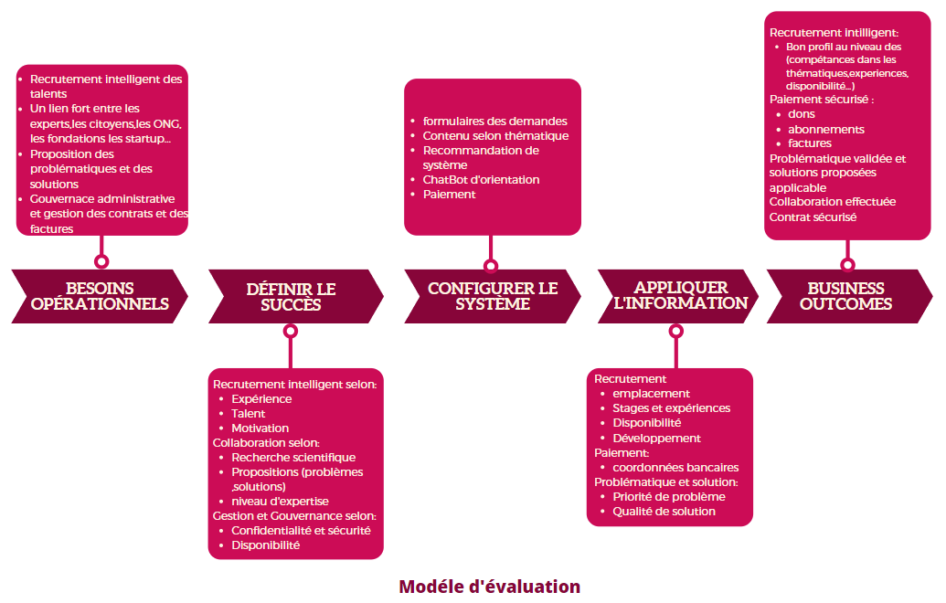

* **Resource nécessaires:**
* **L’équipe de projet:**

notre équipes contient plusieurs membres :

* + El hassani Salah Eddine : [elhassanisalaheddine1998@gmail.com](mailto:elhassanisalaheddine1998@gmail.com)
  + Berrachdi Mohamed:
  + Jaafar Abdelhamid:
  + Ibtissam Boussala:
  + Kaddouri yahya:

Nous faisons des réunions pour:

* faire le point sur l'avancement des tâches
* Voir les tâches en attentes(pending task)
* Planifier les tâches suivante

#tableau de weekly meeting

pour le management de projet, nous utilisons Gantt Project et d’autres outils comme :

* Google Doc
* Teams (pour les réunions)
* Google meet
* Whatsapp group
* Gmail

## Le périmètre de projet :

Dans un premier temps l'équipe a réalisé une version statique des site IMAGINE en décrivant de l’association CREDIT et la fédération marocaine des laboratoires vivants et une version pour le province de berkane, les sites sont implémenté par les différents pages pour expliquer la vision et la mission de l’association et pour visualiser les thématique traitée au sein de plateforme et la page d'effectuation des dons.

En même temps, en travaillant sur la spécification et la rédaction de cahier de charge et en entamant une phase de recherche de code source déjà existé des sites qui font des services similaires.

Dans un premier temps on va faire la conception et le développement d’espace expert,Citoyen,formation et recrutement ,en faisons la spécification des use case et faire le point sur les différents formulaires qu’il peut remplir pour réaliser ses demandes ou effectuer une proposition

## Les fonctionnalités principales :

Les fonctionalité principales à mettre dans notre plateforme IMAGINE sont les suivantes:

* Offrir une solution technique qui garantit un recrutement intelligent des talents de territoir selon ses expériences et qualités
* Permettre la possibilité de proposer des problématiques ou une solution par rapport à une thématique.
* Effectuer des demandes(collaboration,formation…)
* Assurer Communication entre les différentes utilisateurs
* Gestion sécurisée des paiements (dons,abonnement…)
* Partage des statistiques et les données non confidentiels de territoir (ONEP,Academy)
* Système de notification(par la plateforme,emails…)
* Partage des articles et publications (recherches scientifiques…)
* Gestion des contrats et les factures (intégration des signatures électronique)
* Possibilité de prendre les rendez vous en ligne

Voici une table qui décrit les fonctionnalités principales par le type des utilisateurs

| **Citoyen** | **Expert** | **Privé** |
| --- | --- | --- |
| · Gérer son compte  · Proposer des idées(problématique,solution…)  · Paiement des dons  · Rating  · Reporting  · Contacter un utilisateur (expert, Administrateur,entreprise…)  · Postuler à une offre de recrutement (emploie, stage)  · Recherche avec recommandatio**n**  **.** se notifier (approbation de compte…) | · Gérer son compte  · Publier les articles  · Proposer des idées  · Contacter les différents utilisateurs  · Postuler à une offre d’emploie  · Rating  · Reporting  · Paiement des dons  · Effectuer un abonnement  . Rechercher avec recommandation  . | · Gérer son compte  · Annoncer un événement  · Annonce d’une offre (emploie, stage)  · Recruter un profil  · Rating  · Reporting  · Paiement d’abonnement  · Paiement des dons  · Payement des investissements  · Gérer les contrats  · Gérer les factures  · Effectuer une commande  · Obtenir un badge  · Rechercher avec recommandation |

# Chapitre 2 : Planification et Management de Projet

*Dans ce chapitre nous allons présenter le travail la planification et l’organisation du projet, en détaillant ainsi les choix méthodologiques du projet*

## Identification du projet

#### Version et Control

#### Risk Management

voiçi une liste des risques potentiels avec des plans de solutions

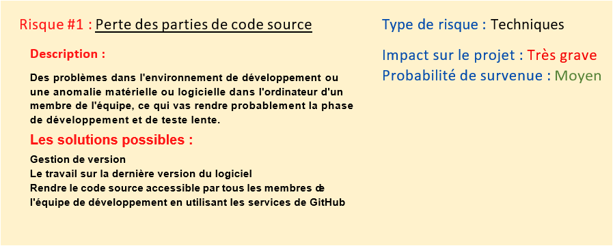

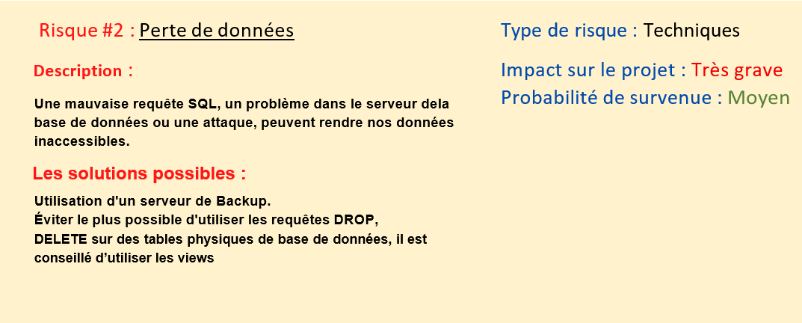

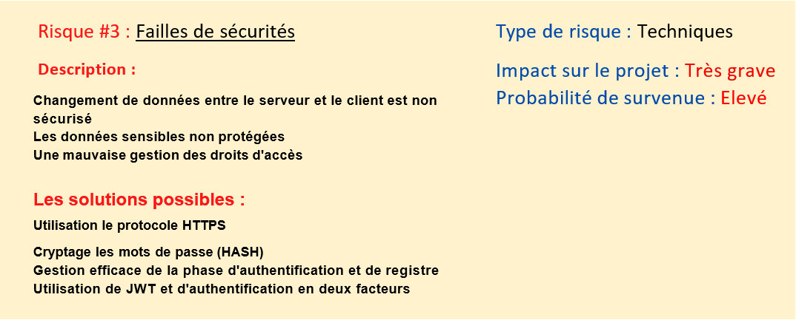

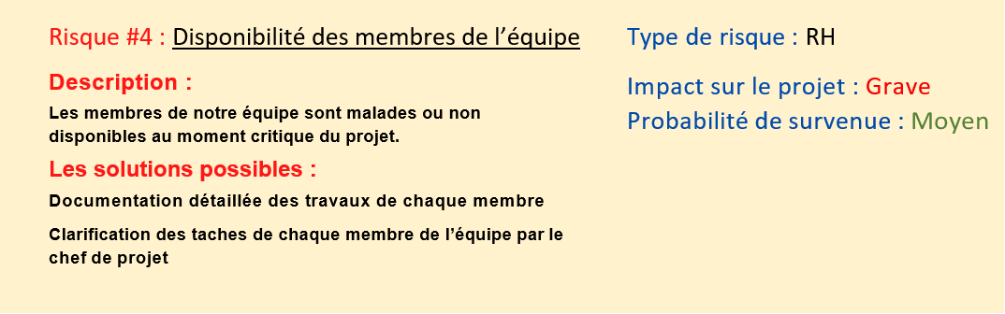

#### Livrables du projet

## Planification et suivi

#### Cycle de vie du projet

##### Définition

Le cycle de vie du projet définit les phases qui relient le début d'un projet à sa fin. Par exemple, lorsqu'une organisation identifie une opportunité à laquelle elle voudrait répondre, elle autorise souvent une étude de faisabilité avant de décider si elle doit entreprendre le projet. La définition du cycle de vie du projet peut aider le chef de projet à déterminer s'il doit traiter l'étude de faisabilité en tant que première phase du projet ou en tant que projet séparé et indépendant.

En général, les cycles de vie du projet définissent :

* + - * Le travail technique à exécuter dans chaque phase
      * le moment où les livrables doivent être générés dans chaque phase et la manière de les passer en revue, de les vérifier et de les valider
      * les participants à chaque phase
      * les modalités de maîtrise et d'approbation de chaque phase

Notre projet se compose de phases, elles-mêmes découpées en tâches, ou lots de travaux. Chaque lot de travail se caractérise par la production d’un «livrable». Il en est de même pour chaque phase pour laquelle le livrable final est validé.

##### Description des phases:

* + - 1. Phase d’étude:

Le succès de la phase d’étude passe par la réalisation de trois étapes successives :

* + - * + Expression du besoin
        + Etude d’opportunité
        + Etude de faisabilité

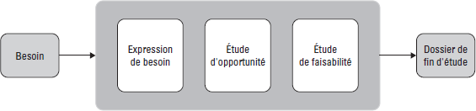

*Figure 1 : Les entrées et sorties de la phase d’étude*

Pour exprimer les besoins de notre projet, nous allons utiliser le formalisme UML (Unified Modeling Language) des cas d’utilisation. Ces derniers ont été développés par Ivar Jacobson bien avant l’apparition d’UML. Ils ont été intégrés à ce langage de modélisation pour représenter les fonctionnalités du système du point de vue utilisateur. Ils permettent de modéliser des processus métier en les découpant en scénarios. Les cas d’utilisation sont normalement représentés par un schéma, puis enrichis par un document décrivant plus précisément chaque cas ainsi que d’une maquette de l’interface graphique et/ou d’un diagramme d’activités

Le diagramme de cas d’utilisation se compose :

* + - * + d’acteurs : ce sont les entités externes (personne humaine ou robot) qui utilisent le système.
        + de cas d’utilisation : ce sont les fonctionnalités proposées par le système.

Le succès de la phase d’étude passe par la réalisation de trois étapes successives :

L’expression du besoin, l’étude d’opportunité et l’étude de faisabilité ainsi que par

l’utilisation d’outils et de livrables appropriés.

##### Phase de conception

Après avoir effectué l’analyse des besoins. Cette partie traite les phases les plus importantes et les plus critiques du cycle de développement. Ce sont l’analyse et la conception.

Il ne s’agit pas de se jeter sur l’écriture du code en omettant de formaliser les besoins des utilisateurs et d’élaborer une architecture robuste et évolutive. D’un autre côté, le but n’est pas de faire de la modélisation pour le plaisir, mais bien de produire le plus rapidement possible un intranet qui satisfasse au mieux ses utilisateurs.

Dans un premier temps, nous identifions les fonctionnalités auxquelles la plateforme IMAGINE doit répondre ainsi que les acteurs qui entrent en interaction avec l’application, en déterminant les cas d’utilisation et les diagrammes de séquences système associés. Nous présentons aussi les autres diagrammes qui nous aident au développement de notre application à savoir, les diagrammes des classes participantes, les diagrammes de classes et aussi les diagrammes de séquence. Ensuite on présente la génération de la base de données.

##### Phase de réalisation:

.

##### Phase de tests et mise au point:

| 2.2 Planning initial du projet  **Tache** | **Durée** | **Date Début** | **Date fin** | **Prédécesseur** |
| --- | --- | --- | --- | --- |
| **Identification du Projet** Elaborer Charte du Projet Estimer Budget après Étude |  |  |  |  |
| Définition des objectifs |  |  |  |  |
| Suivi |  |  |  |  |
| **Analyse et Conception** Élaborer Cahier de charge Élaborer Règle de gestion |  |  |  |  |
| Elaborer Diagramme de use case |  |  |  |  |
| Elaborer Diagramme de séquences |  |  |  |  |
| Elaborer diagramme de classes |  |  |  |  |
| Suivi |  |  |  |  |
| **Planification du Projet**  Découpage du Projet en tâche et sous tâche Affectation Ressources/Tache |  |  |  |  |
| Suivi |  |  |  |  |
| **Codage des Modules et Réalisation des documents**  Conception des espaces Codage module d'ajout |  |  |  |  |
| Codage module suppression |  |  |  |  |
| Codage module modification |  |  |  |  |
| Codage module recherche  Codage module recherche |  |  |  |  |
| Création des documents |  |  |  |  |
|  |  |  |  |  |
|  |  |  |  |  |

# Chapitre 3 : Etude des besoins

*Dans ce chapitre nous allons présenter l’essentiel du travail de collecte et de spécification fonctionnelle du projet, ainsi que l’architecture logicielle du logiciel cible.*

## Modules du projet

## Dans notre application, les module de bases sont les modules d’interaction des espaces Citoyen,Expert,Privé,ONG… avec la plateforme et entre eux

## Quelques règles de gestions

Il s’avère toujours nécessaire de faire une étude de l’existant avant d’entamer l’analyse et la conception d’un système, afin de comprendre le problème.

La conception préconise de rédiger le contenu de ce problème sous forme d’un ensemble de règles de gestion.

Les règles de gestion sont fondées sur les exigences du monde réel. Elles sont généralement appliquées par l'intermédiaire des contraintes de vérification, des types de données définis par l'utilisateur et l'utilisation adéquate des transactions.

Pour réaliser notre application il faut suivre les règles de gestion suivantes :

RG1 :

## Dictionnaire de données:

## Spécification général

#### Identification des acteurs

L’application est séparée en deux groupes d’utilisateurs selon des espaces :

* + - Espace Citoyen:

Les citoyens peuvent proposer des idées ou signaler les différents problèmes qu’ils rencontrent au niveau de territoire, Comme ils peuvent se collaborer pour résoudre une problématique en proposant des solutions ou la demande des services des experts pour surmonter les différentes difficultés , Ils peuvent aussi effectuer des dons au niveau de plateforme.

* + - Espace Expert :

L’espace d’expert qui va contenir les informations personnelles d’expert qui peut reçevoir par la suite, les publications et les articles d’une thématique choisie et il peuvent effectuer des demandes d’emploi ou de collaborations avec les autres chercheurs. L’expert peut aussi poser une problématique vécu au sein de territoire par rapport une thématique à spécifier.

L’expert a la possibilité de postuler à une offre d’emploie déclaré par l’association CREDIT ou par une entreprise , un emploi spécialisé a une ou plusieur thématique traités par l’association au sein de territoir

* + - Espace Entreprise :
    - Espace Organisation
    - Espace Administratif:

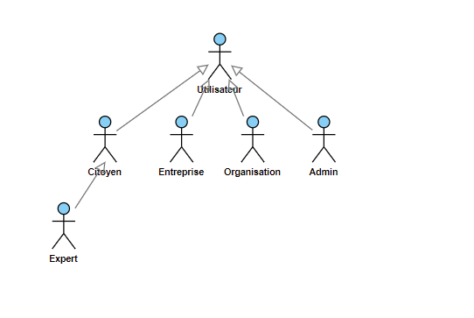

*Figure : Les différents acteurs du projet*

#### Diagramme de cas d’utilisation

* Espace citoyen et expert:

:

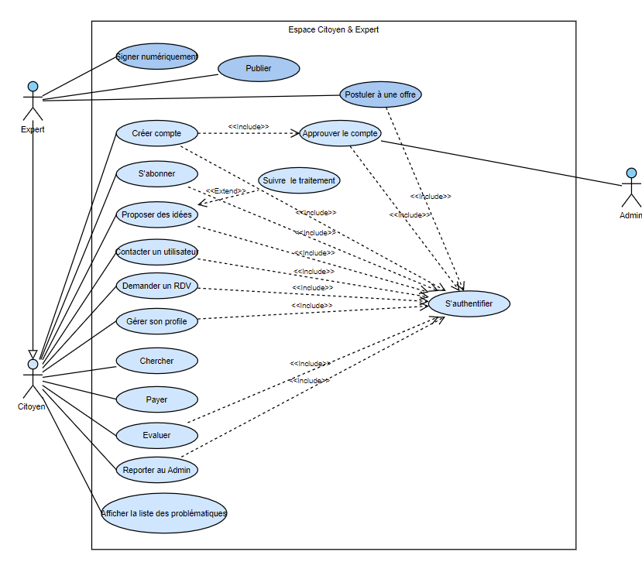

* Espace Privé & Public:
* Espace Organisation:
* Espace Admin:
* Espace Recrutement:

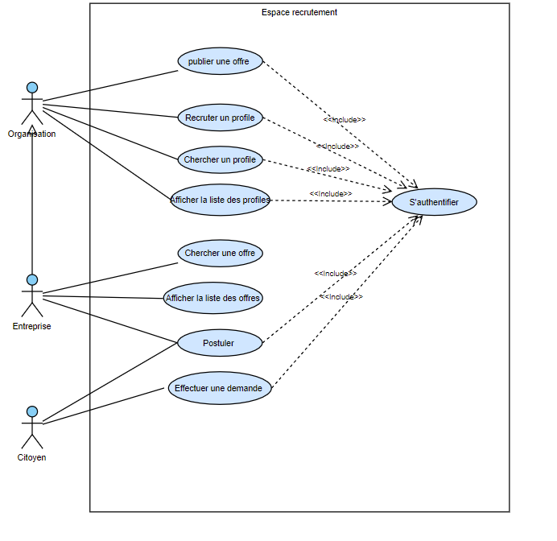

* Espace Formation:

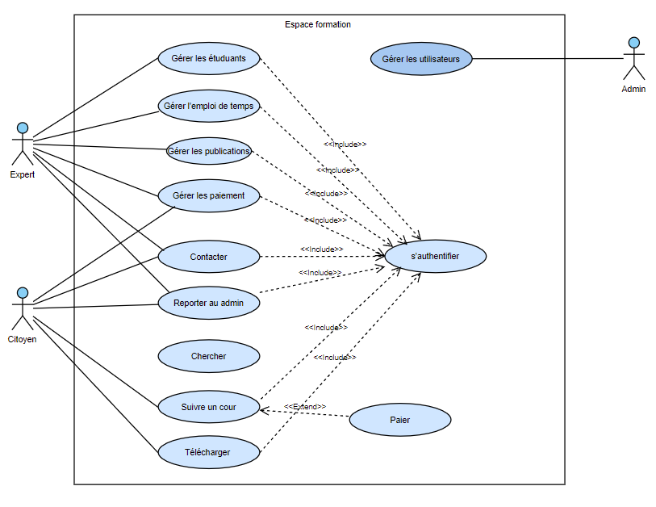

#### Diagramme de classes

La modélisation statique des classes permet de représenter la vue statique d’un système grâce à un ensemble de diagrammes constitués des concepts tels que les classes (propriétés et opérations), les relations entre elles, les interfaces ou les collaborations.

La notion de classe est la description d’un ensemble de types d’objets qui partagent les mêmes attributs, les mêmes opérations, les mêmes relations et la même sémantique.

Une classe est définie par :

* Un nom : chaîne de caractères commençant par une majuscule,
* Un ensemble d’attributs,
* Un ensemble d’opérations et
* Un ensemble de responsabilités.

Le diagramme de classes de notre application est le suivant :

## Architecture de navigation de l’application

Le plateforme réalisée comporte plusieurs pages qui sont enchaînées, et permet le passage d’une page à une autre selon un ordre donné comme ce qui est présenté par les graphes ci- dessous :

# Chapitre 5 : Réalisation et test

*Dans ce chapitre nous allons présenter le détail de l’implémentation, commençant par une présentation de différentes technologies utilisées dans le développement, et terminant par une présentation de quelques interfaces de l’application réalisée*